Муниципальное казенное общеобразовательное учреждение "александро-невская средняя общеобразовательная школа" Тарумовского района Республики Дагестан

Отчет о проведенных мероприятиях
«3 сентября – День солидарности в борьбе против терроризма»

2017 – 2018 учебный год

Были организованы и проведены следующие мероприятия:

1. 04.09.17г. в 7⁴⁰ во дворе школы была проедена линейка памяти, посвященная трагическим событиям в Беслане.

- 05.09.17г. Просмотр видеофильма «Событиям 01-03 сентября 2004 года посвящается…»

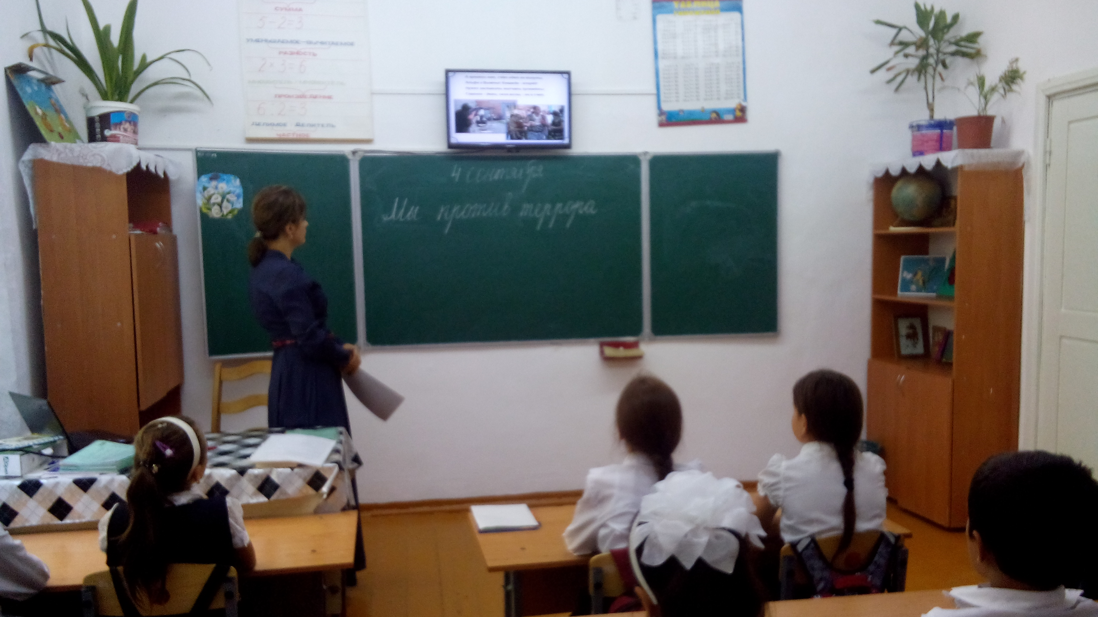

приняло участие: 1-4 классы - 112 человек, 5-11 классы – 100человек .

3. Классные часы:

В 8 «а» классе: «Боль Беслана», кл.руководитель Муталлиева А.В..
В 10 классе: «Мы помним…!», кл.руководитель Маллаева М.К..
В 6 классе на тему: «Терроризм – беда нашего времени», кл.руководитель Гасанова М.Д..
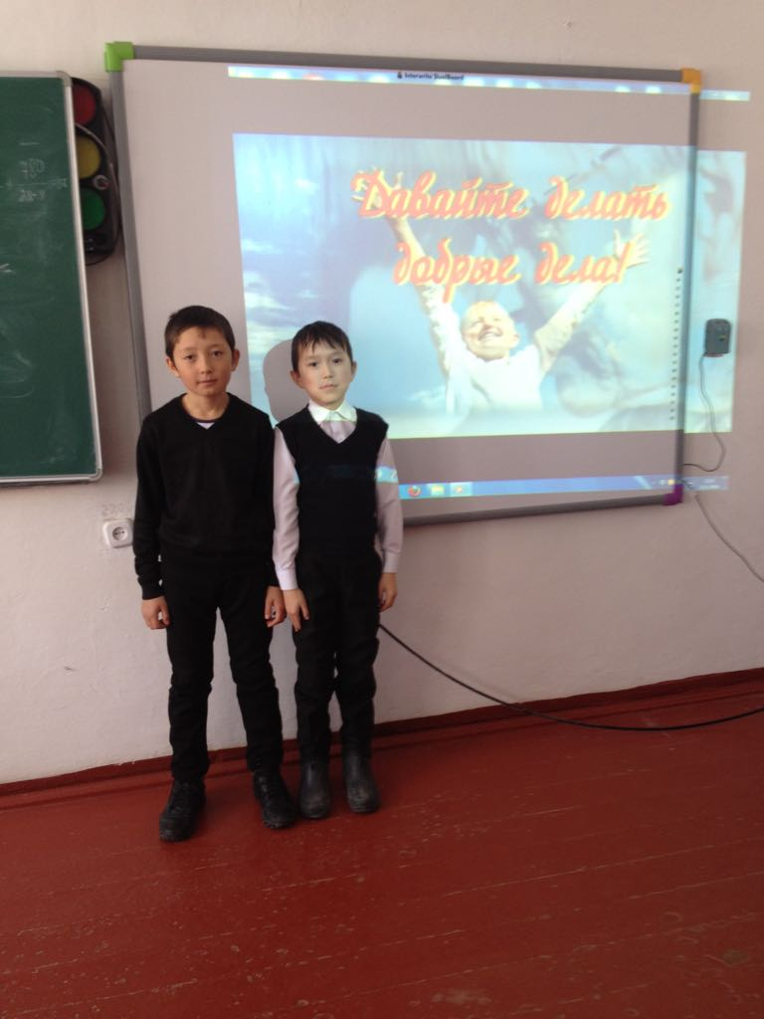

4.Беседы:
В 3 «б» классе на тему: «Боль моя - Беслан», кл.руководитель Елгишиева Л.Б..
В 4 «а» классе: «Мы разные, но мы вместе», кл.руководитель Сеитова А.М..
В 8 «б» классе: «Мы против террора», кл.руководитель Юлбалдыева Э.Д..
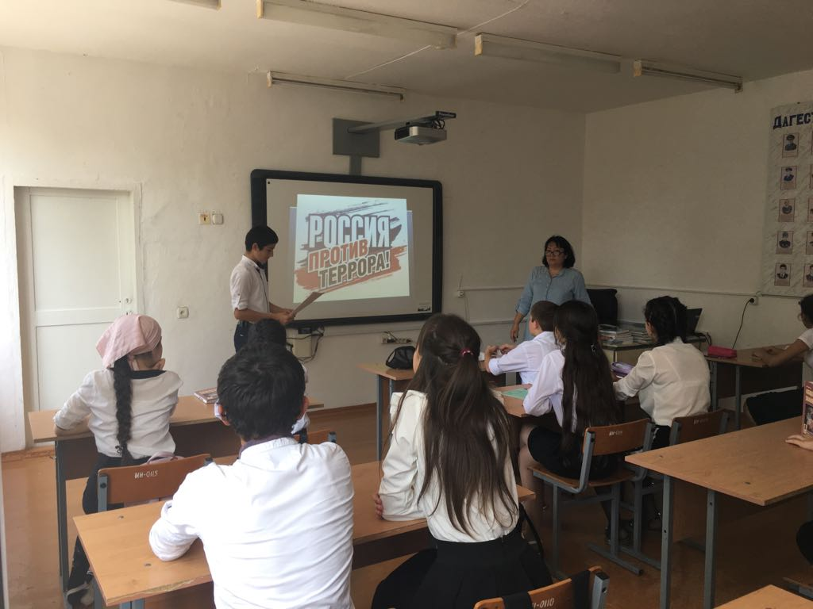

5. 06.09.17г. Конкурс рисунков «Мы против террора» среди учащихся 5-11 классов, ЗВР Рамазанова З.Г..

6. 07.09.17г. Распространено памяток «Действия при угрозе и осуществлении террористической акции». (200 шт.)

Зам. директора по ВР: Рамазанова З.Г.

